rabbitMQ消息中间件：商业版收费

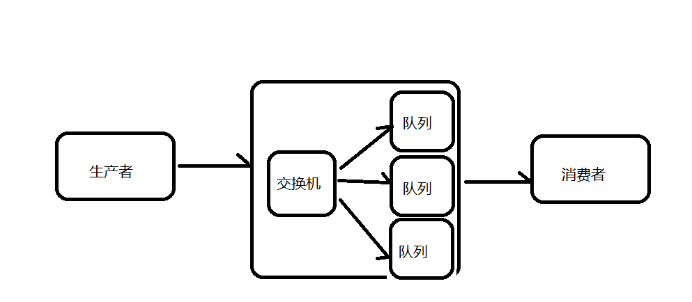

RabbitMQ的官方下载文档：

<https://rabbitmq.com/download.html>

下载安装rabbitMQ